MVHinterfüllpl 152x50cm inkl.Kleber

MEA Bautechnik

Eigenschaften

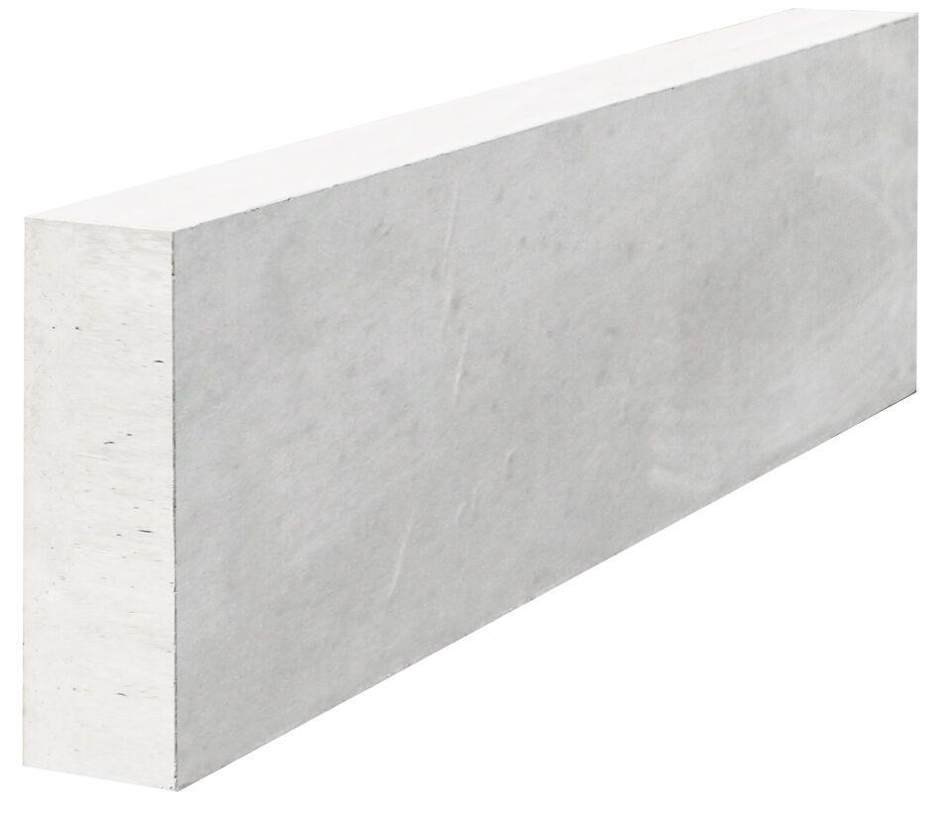

GTIN:

4001990683149

HAN:

016700324

Produkt

Hinterfüllplatte

Werkstoff

Beton

Breite (mm)

1.520,00